19 декабря День почитания
святого Николая - Угодника.

Добрый день. 19 декабря мы отмечаем замечательный праздник, объединяющий, поистине, всех людей, вне зависимости от их взглядов, убеждений и вероисповедания - день почитания святого Николая - Угодника. В любых, самых трудных и тяжёлых ситуациях, обращаются люди к Нему за помощью, и она приходит порой самым что ни на есть волшебным образом. Многие, кто был свидетелем такой чудесной помощи, поменяли свой образ жизни и переосмыслили свой жизненный путь - настолько серьёзными впечатлениями были для них прикасания к Высшему эгрегору через Его светлый облик. Его образ - один из самых почитаемых и востребованных в молитвах души человеческой, даже если люди не верят в Бога, но управляют автомобилем, просто путешествуют, являются моряками.
Кто же такой Николай - Чудотворец?
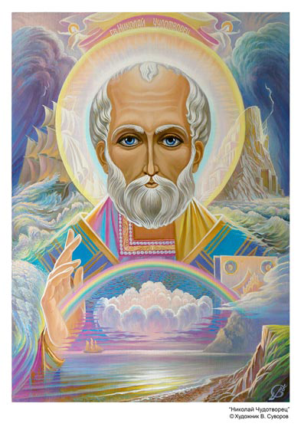
Николай Чудотворец — наиболее почитаемый и любимый святой у русского народа, «ходатай за людей перед Богом». Он жил, по преданию, в конце III — начале IV века. Родился в Малой Азии, стал епископом города Миры в римской провинции Ликии, и поэтому его называют Николай Мирликийский. Он начинал служение во времена Диоклетиана, узаконившего преследование христиан по всей империи. Николай стоически пережил это время. Чудеса в его жизни начались с самого рождения. В младенчестве он не питался в постные дни молоком своей матери, а во время омовения простоял в купели два часа.
С детства Николай был очень привержен Богу, увлекался чтением литературы, посвящённой Христу, и был пострижен в монахи. Затем было поставление в диаконы, в иереи, в епископы. Он разрушал языческие храмы и спасал невинно осуждённых, исцелял слепых, хромых и бесноватых. Он явился во сне царю Константину и епарху Евлавию и повелел освободить заключённых военачальников. Часто на житийных иконах изображают, как он оказался в темнице, где томились трое мужей, как выхватил меч из рук палача и обличил подкупленного судью. Известен эпизод, когда он спас от потопления некоего Дмитрия во время кораблекрушения, вернул, по молитве родителей, их сына Василия, захваченного в плен сарацинами. Он прославился своей добротой, подкидывая в дом бедняка узелки с золотом, чтобы три его дочери избегли участи блудниц. Не стираются из народной памяти многие другие его деяния, которые происходили и при жизни святого, и после его смерти.
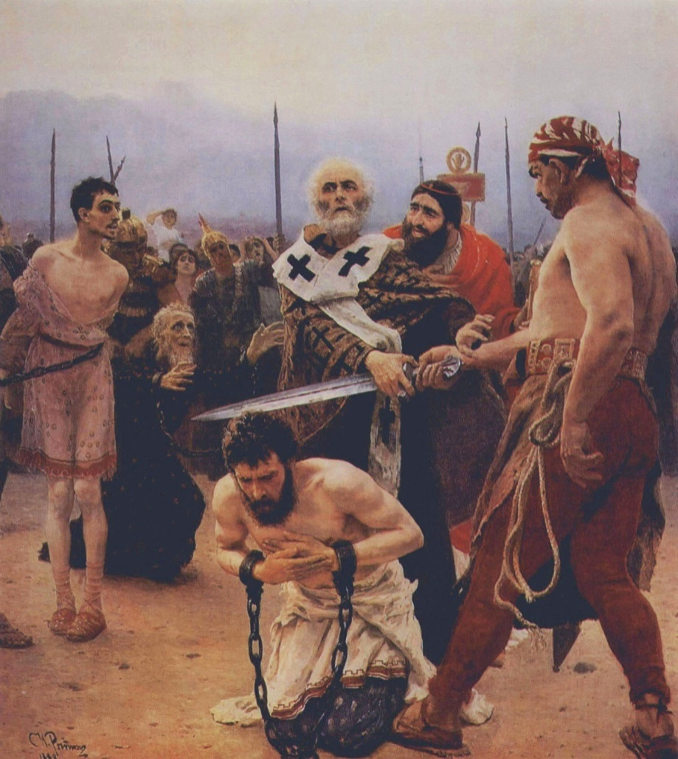
И.Репин. Николай Мирликийский спасает трёх невинно осуждённых на казнь.
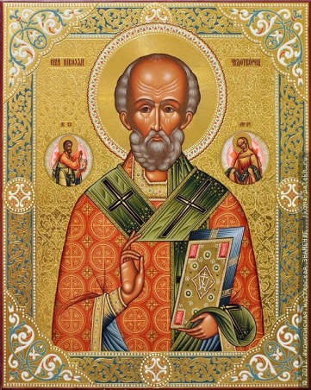
В XI веке мощи Чудотворца были перенесены в итальянский город Бари. Храм в честь Святителя Николая, построенный здесь русскими паломниками в начале ХХ века, вместе с подворьем был передан 1 марта 2009 года Русской православной церкви.
Николай Угодник — вселенский Учитель. Его обычно представляют простым старичком, который бродит с посохом по земле и помогает страждущим. К нему обращаются с молитвой не только христиане. Калмыки - буддисты почитают православного Святителя как «Миколу - бурхана», духа - хозяина Каспийского моря, помогающего рыбакам. В Сибири буряты, приверженцы ламаизма, отождествляют его с Белым Старцем, называемым Цаган Эбуген, который приносит людям счастье и долгую жизнь. Новый год Западный мир празднует с Санта - Клаусом, чьим прообразом стал именно святитель Николай. По воспоминаниям Александра Вертинского, в городе Харбине на вокзале была большая икона Николая Чудотворца. И вот однажды случилось такое: один китаец шёл по слабо замёрзшей реке и провалился в полынью. Несчастного уже затягивало течением под лёд, когда он вспомнил, что русские всегда просят помощи у какого-то старика, изображение которого висит на вокзале. «Старец с вокзала, старец с вокзала, спаси меня!» — были последние слова китайца, потерявшего сознание. Очнулся он на другом берегу реки и первым делом бросился на вокзал благодарить святого старца за чудесное спасение.
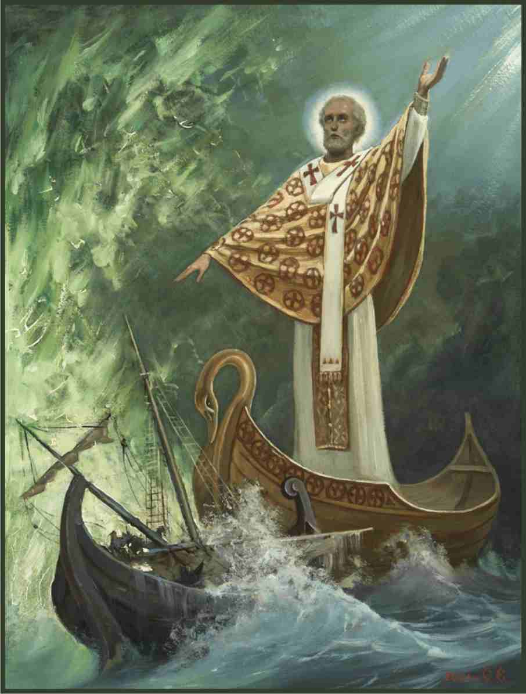
Святой Николай Чудотворец. На водах.
Самые ранние иконы Николая Чудотворца — поясные. Православная традиция знает характерный портретный облик Святого Николая с высоким лбом, с сединой и строгим проницательным взглядом. Святитель изображался в центре в епископском облачении с благословляющей правой рукой и Евангелием в левой. Согласно канону, слева вверху изображали Христа, вручающего Святое писание, справа — Богоматерь, подносящую омофор. На конце омофора рисовали три круга. Знак этот очень древний. Он встречается ещё в палеолите, особенно часто — в античности, в готике, в христианском искусстве. Именно этот символический знак в начале 1930-х годов Н.К. Рерих предложил для Знамени Мира — полотнища, призванного охранять сокровища человеческой культуры в случае вооружённого конфликта.
На древних иконах Евангелие в руках Святителя Николая обычно изображали закрытым. В последние столетия Святое писание стали показывать раскрытым со строками из Евангелия от Луки: «Во время оно ста Иисус на месте равне, и народ ученик Его, и множество много людей от всея Иудеи и Иерусалима, и помория Тирска и Сидонска, иже приидоша послушати Его и исцелитися от недуг своих, и страждущии от дух нечистых, и исцеляхуся. И весь народ искаше прикасатися Ему, яко сила от Него исхождаше, и исцеляше вся».
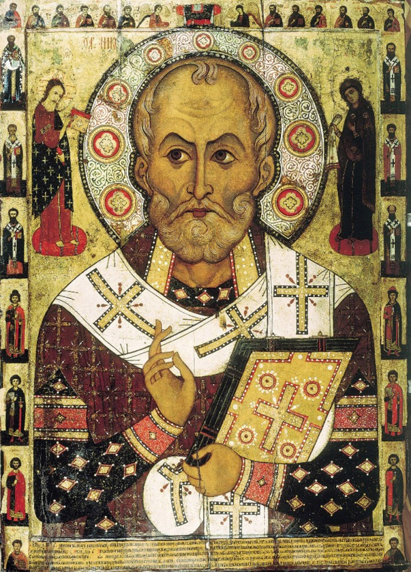
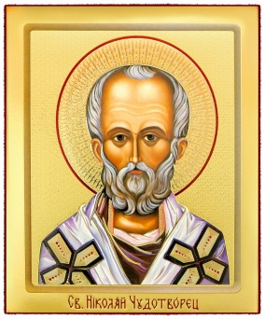
Изображение Николая Чудотворца в полный рост восходит к древней иконе Николы Зарайского XIII века, которая впоследствии была перенесена из Корсуни в Зарайск и совершала многие чудеса. Известен также образ Николы Можайского с воздетыми кверху руками, простёртыми в стороны. В одной руке он держит меч, в другой — макет города Можайска. Эта иконография сложилась после того, как Можайск был спасён от врагов. Задумали однажды, говорит предание, незваные враги напасть на Можайск. Тогда явилось дивное знамение. В воздухе над собором чудесно показался Святитель в грозном виде, держа в одной руке меч, а в другой изображение обнесённого крепостью храма. Неприятель был так устрашён этим видением, что снял осаду и бежал.
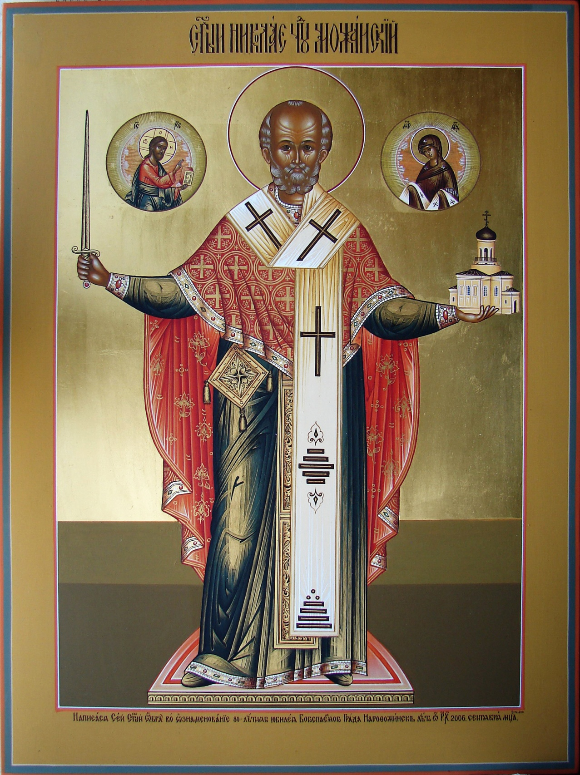
Литые иконки получили широкое распространение в Сибири после раскола церкви. Тогда старообрядцы не захотели подчиняться нововведениям Никона, и многие из них ушли на восток, за Урал. Отправляться в далёкие места с литыми маленькими иконами было значительно проще. В них сохранились разработанные ещё в древние времена каноны, которых придерживались староверы. Вообще они во всём старались следовать сложившимся традициям и продолжали создавать рукописные книги.
В последнее время в России стали праздновать Николу зимнего и Николу вешнего. Никола зимний связан с преставлением Чудотворца; он отмечается 6 декабря по старому стилю (19 декабря по новому стилю). По распространённой легенде, иконография Николы зимнего возникла во времена царствования Николая I, который как-то обратил внимание на то, что его небесный покровитель изображён без головного убора, и сделал замечание духовенству по этому поводу. С тех пор Святителя на иконах Николы зимнего стали изображать в епископской митре. Никола вешний отмечается 9 мая по старому стилю (22-го по новому стилю). Эта дата связана с перенесением его мощей из Мир Ликийских в Бар-град.
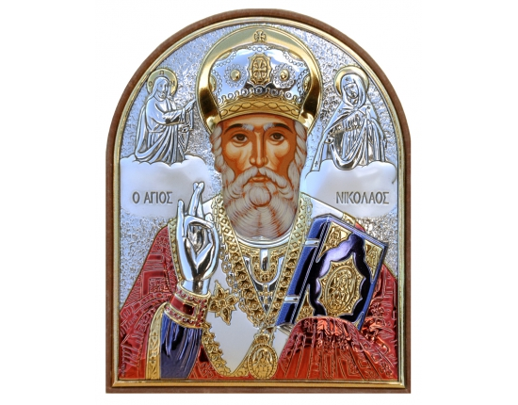
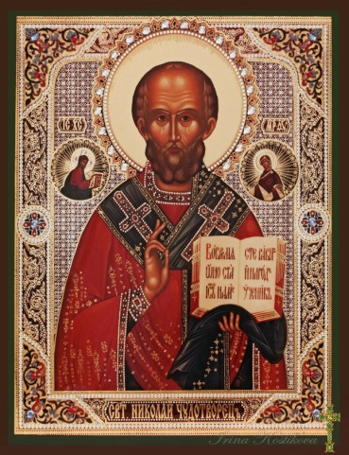
Для многих из нас Святой Николай воспринимается как воплощённая Помощь, олицетворённая в одном человеке, который стал земным ангелом для людей. Читая Житие и деяния святителя Николая, поражаешься невероятному многообразию оказываемой им помощи. Николай Рерих в книге "Врата в будущее" пишет: "Малыш тянется опустить в почтовый ящик письмо. Прохожий хочет помочь ему и видит на домодельном конверте каракули: "Николе Чудотворцу". Спрашивает: "Что это?" "Мама помирает, а никто не хочет помочь". И таким путём сердце малыша молит Николу Чудотворца, который и помог". В самых различных бедах, напастях, гибельных ситуациях и смертях проявлялась великая духовная мощь, мощь любви в её божественной сущности, преодолевающая физические законы естества. От III века нашей эры и до сего дня не иссякает поток животворящей помощи, исходящей от святителя Николая. И она не прекратится до тех пор, пока люди будут призывать её.
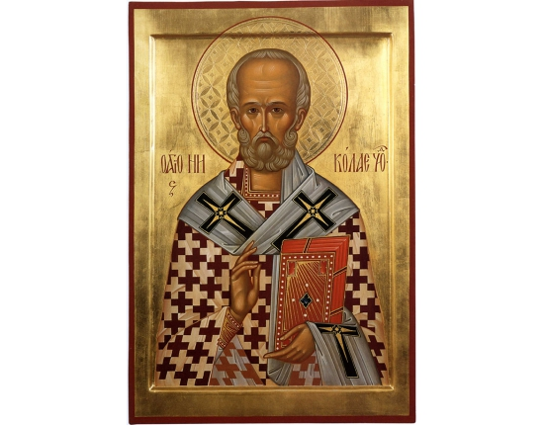
Святитель Николай
Прославился при жизни чудесами
Святитель чудотворец Николай,
И, помогая добрыми делами,
Попал в священный край, небесный рай.
Он жил по правилу, чтоб каждое мгновенье
Всей жизни было отдано другим,
Чтоб очищались души, настроенья
И испарялся скверны тёмный дым.
И двери всем открыл свои святитель,
И стал отцом для нищих и сирот,
И веру проповедовал Учитель,
Живя в кружении тягот и забот.
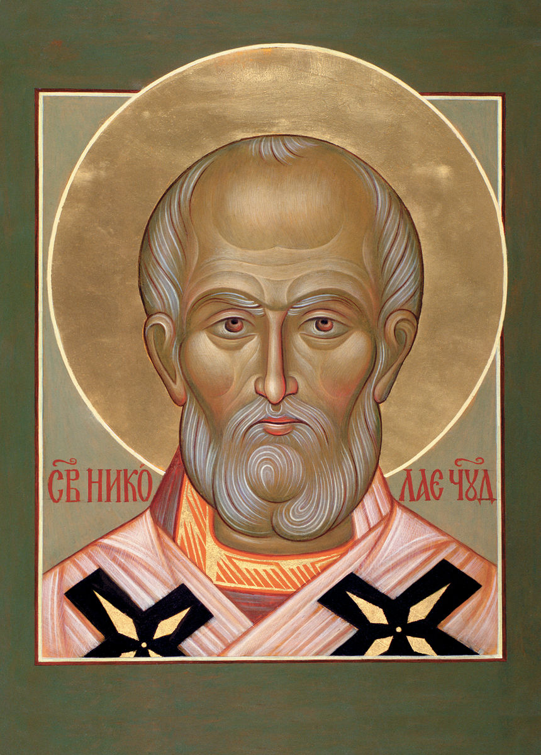
Он кротости пример и воздержанья
Явил собою пастве без числа,
И силой Духа, плоти обузданьем
Вершились светоносные дела.
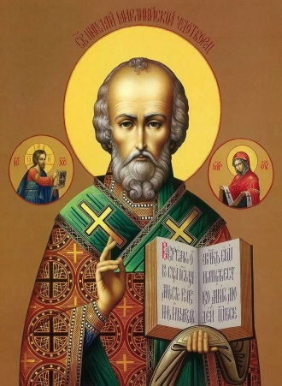
И нас святой угодник преизрядный,
Заступник пусть незримо сохранит.
И грешникам в унынии безотрадном
Поможет и от кары умолит.
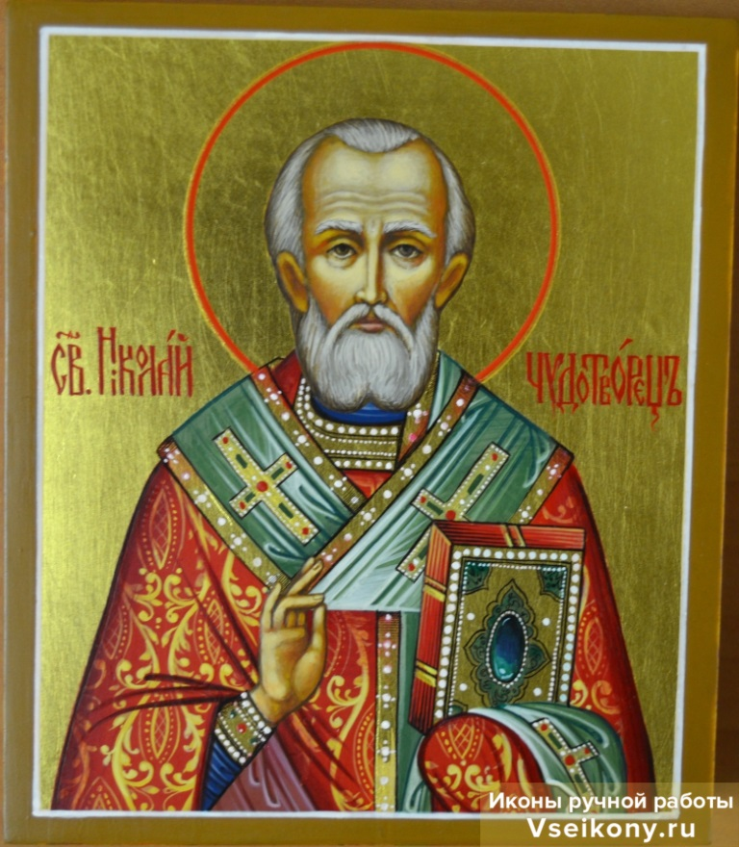
Но только ли благодаря своей безграничной помощи дорог нам образ Николая, или его участие в нашей жизни намного глубже и проникновеннее, чем принято думать? Опять обратимся к Н.Рериху («Семь Святых»):
Прекрасно изучать жизнеописания этих великих Искателей и Подвижников и находить в них укрепление нашего мужества, неисчерпаемой энергии (необходимой для нашего творчества и всех светлых деяний) и терпимости (ко взглядам, традициям, ценностям и жизненному пути других людей, к новым мыслям и устремлениям, лишённым предрассудков и предубеждений и стучащимся в наше сознание). Прекрасно через этот неисчерпаемый источник любви (который являет собой лик Великих Подвижников) и всевмещения понимать великие движения утончённых душ (то есть приобщаться к высшей Мудрости через сердечное приятие Их жизненного пути), в которых соединяется высшее знание с высшим устремлением.
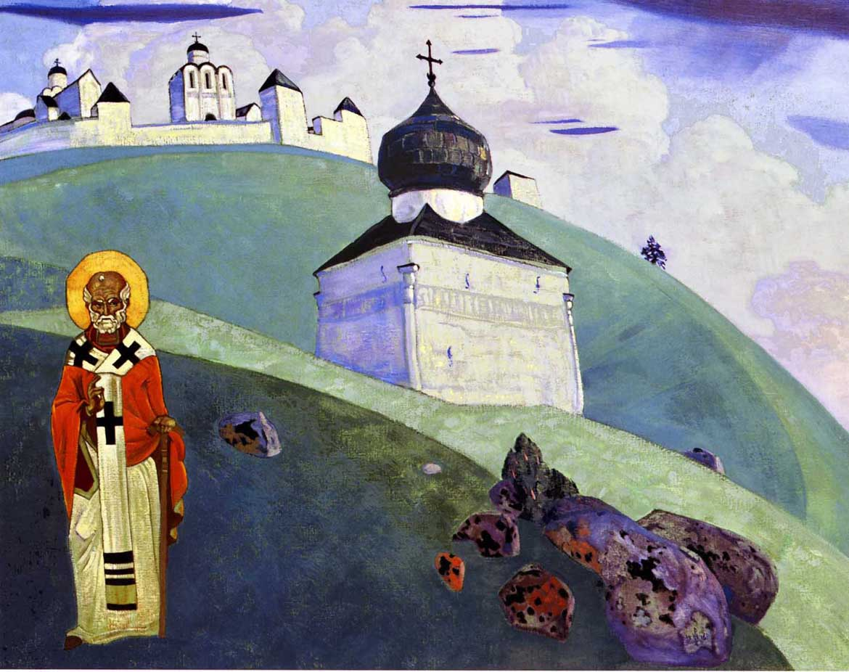
Н.Рерих. Святой Никола.
Так, изучая биографии, мы делаемся действительными сотрудниками эволюции (если стремимся хоть в чём-то быть похожими на этих Светочей), и от блистающих лучей Вышнего Света нисходят истинные познания (для нашего духа). Это утончённое знание основано на истинном понимании терпимости (то есть, сердечного приятия). Только из этого источника приходит всепонимание. От великого всепонимания рождается Высшее Прекрасное, этот просвещённый и углублённый энтузиазм жизни.
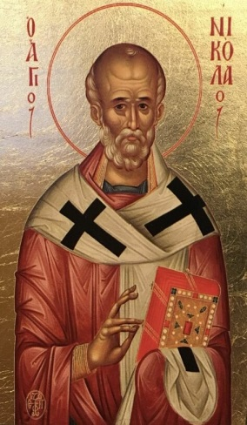
Святая Тереза, Святая Екатерина, Святая Жанна д'Арк, Святой Николай, Святой Сергий, Святой Франциск Ассизский, Фома Кемпийский. Эта седьмица Славных, седьмица великих Вестников (Нового Мира), великих Учителей (для нашего духа), великих Миротворцев (творящих мир в наших чувствах и мыслях, а также в сознании целых народов), великих Строителей (Храма нашего духа, новых отношений, Мировой Общины, Новой Земли и Нового Неба), великих Судей (деяний как каждого из нас, так и целых стран и народов), в них выражен поистине великий земной путь.
Они трудились бесконечно. Они были здесь, здесь, на Земле, они встречались с теми же самыми препятствиями, с тем же самым невежеством, суеверием и нетерпимостью. Своим светлым познанием (себя, Мира, Мудрости – овладением психической энергией) они побеждали тьму (рассеивали её ужасные и уродливые порождения); они-то знали вечный закон (жертвы), что давая, мы получаем (энергии Высших Планов). В этом осознании, в этом созидательном труде они стали истинными Светочами (для многих, блуждающих во тьме). Если мы принимаем название Фламбо - Светочи, это не абстракция (Свет сердца тоже состоит из огненной материи), потому что ничто не абстрактно, это есть истинное выражение прекрасного мудрого подвига (по внесению Света во все слои материи).
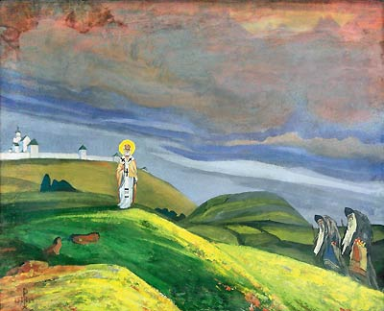
Н.Рерих. Николай – угодник.
Как обращаться к этому из величайших святых; с какими мыслями и чувствами, приношениями и просьбами прикасаться к образу Николая – Чудотворца; как лучше всего выстроить свой энергообмен с Ним? Конечно, это каждый определяет для себя сам, но что позволит сделать ответ от Него максимально эффективным и действенным (если так можно сказать, ведь для кого-то личные заботы и их решение будет самым значимым в жизни)?
Предлагаем вам пример обращения к Николаю Чудотворцу, составленный на основе моления, описанного в очерке Н.Рериха («Сон»):
"Услыши нас, Никола, сердцем на боль чуткий, на помощь скорый, Милость Неба на землю сводящий! Ты чудеса творишь воистину и среди трудностей жизни немалых, но более - в душах наших! Ты – Могущий обратить беду на новое обретение, тяжёлую заботу в сердечную радость, безысходность на новое устремление! Ты – Святитель, дух наш воскрешающий, чувства просветляющий, ум проясняющий, с невежеством и бескультурьем воинствующий, на борьбу со всякой тьмой вдохновляющий, к доблести и чести взывающий!
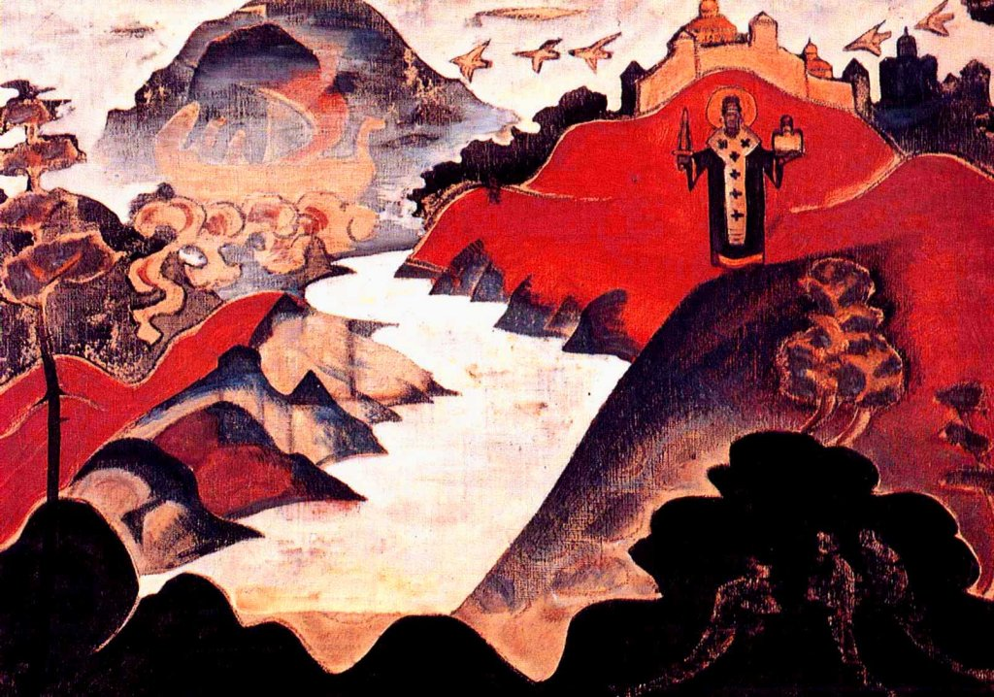
Н.Рерих. Никола Можайский.
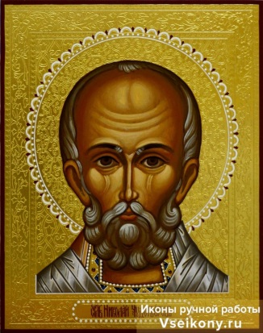
Ты - сердца наши Своей Любовью великой смягчающий, раскрывающий, овладевающий и побеждающий! Ты - Водитель наших мыслей самых светлых, чистых, добрых и истинных, наших чувств самых утончённых, возвышенных, сострадательных и милосердных! Силы всех земных стихий Ты знающий, владеющий, сдерживающий и направляющий!
Ты - меч Света разящего тьму хранящий! Ты - городам великим и малым Заступник, общин и братств Хранитель, светлых начинаний Держатель! Ты – всю правду зрящий, справедливости радетель, от зла сберегающий! Мы знаем, Владыко, что слышишь к Тебе отовсюду моления звучащие, мы верим, что придёшь в урочный, грозный час, что ни минуты не промедлишь, чтобы спасти от погибели и преступного разорения.
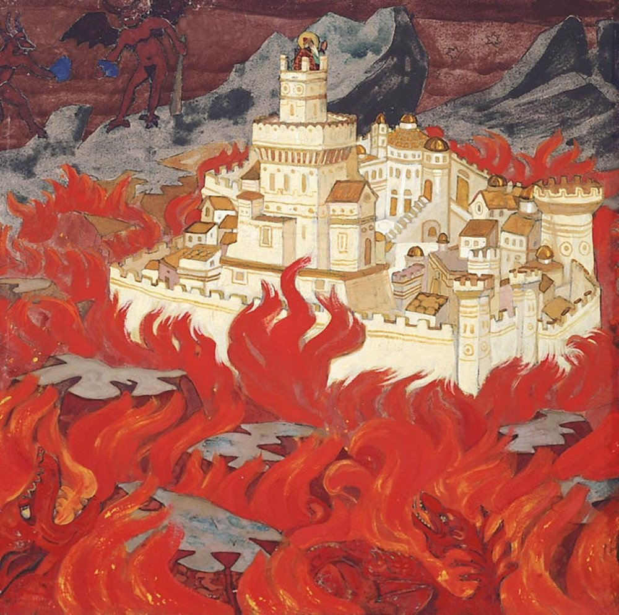
Н.Рерих. Пречистый град – врагам озлобленье.
Воззри, Спаситель наш, как злые силы на нас ополчилися отовсюду, ведомые исчадиями ада. Защити, Владыко, пречистый град – обитель Света, великой культуры Храм, Землю заповеданную! Пусть выстоит и процветёт Пречистый град, проявится великая Святая Русь – всем врагам озлобление и грядущая погибель!
Прими, Владыко, под сень и опеку свою сужденный Будущему прекрасный град! Подвигнь, Отче, на дело правое священный меч – меч духа Огненного, разящего тьму внешнюю и ту, что в нас окопалась, несовершенных! Подвигнь, Отче, всё светлое воинство, видимое и невидимое, всех помощников Воинству Небесному, Непобедимому на самое важное в жизни сраженье!
Чудотворец! Яви всем грозный Лик в грозе и молнии, пусть ужаснутся лихие и воспрянут отчаявшиеся! Укрой грады святым Небесным мечом непобедимым! Ты можешь свершить предначертанное! Тебе сила дана дивная!
Мы стоим без страха и трепета, но в светлом напряжении, ощущая идущую от Тебя мощь и радость. С Тобой пойдём, с Тобой победим!".
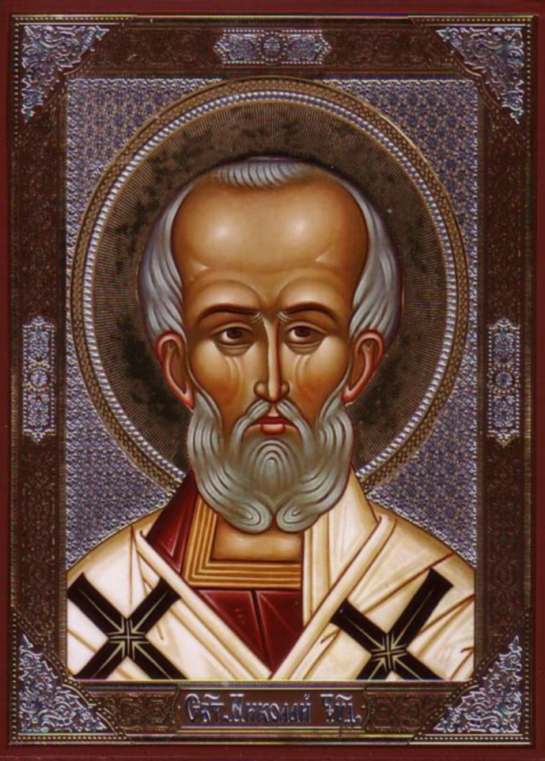
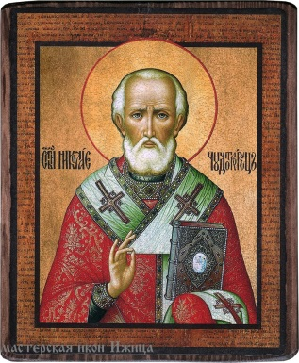
Почтим сегодняшний день особым пониманием не только Его роли в нашей жизни, но и того, что путь к Небесам ни для кого не закрыт, и что всё нам дается по вере нашей, по нашему устремлению и по силе нашей самоотверженной любви. Вспомним о тех чудесах, что связаны с Его именем, и проникнемся особой благодарностью к Его заботе о каждом из нас. (Программа «Помоги России!»)
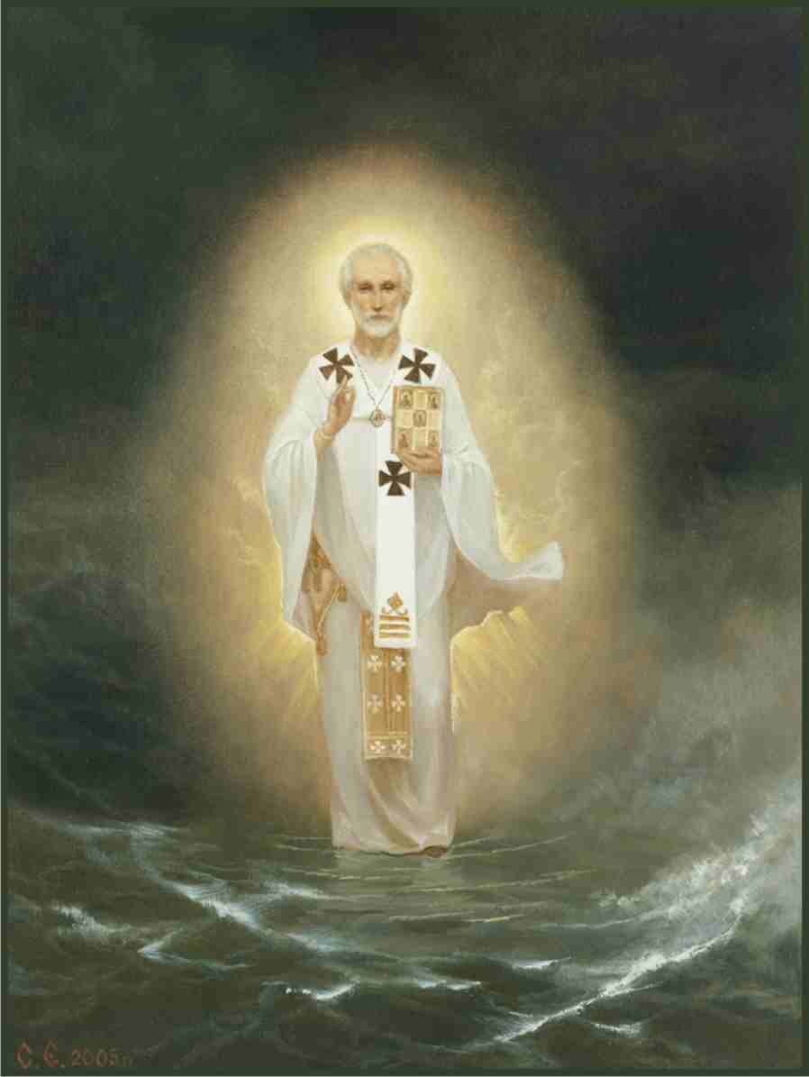
дополнительная информация о Николае – Чудотворце по ссылкам:
http://www.nikola-ygodnik.narod.ru/Chudesaglavn.html
http://www.chudesnoe.ru/nikola.php
http://www.abc-people.com/shop/nicholas-chudotv.htm
https://www.pravmir.ru/svyatitel-nikolaj-19-dekabrya-2021/
http://rossasia.sibro.ru/voshod/article/18963
http://www.magister.msk.ru/library/roerich/roer038.htm
Песнопения, посвящённые Николаю – Чудотворцу:
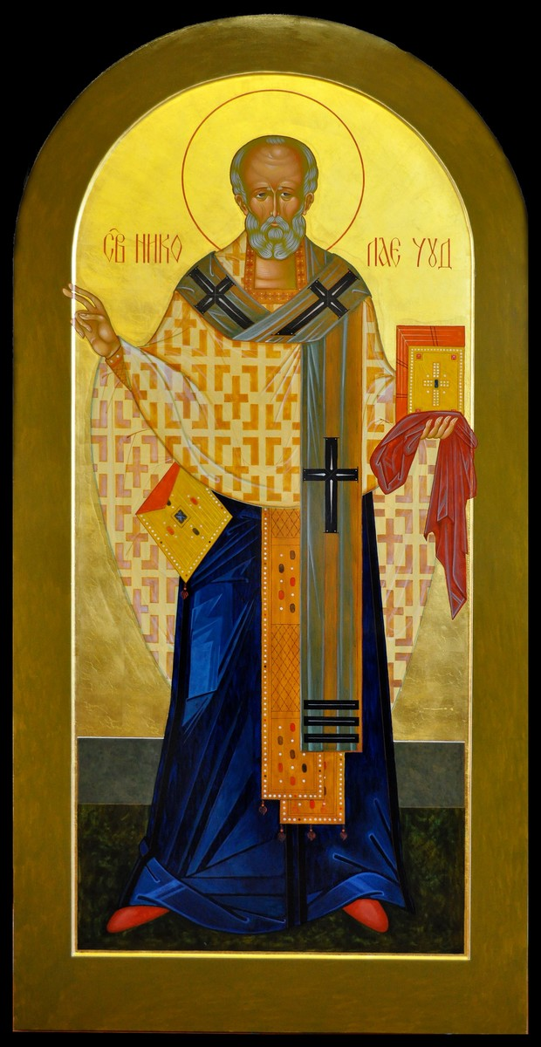
Н.Гнатюк:
https://my.mail.ru/mail/sv_tigr/video/21/977.html?from=videoplayer
https://ok.ru/video/41603304000
музыка Дадонова:
https://www.youtube.com/watch?v=EhcXM3udUyU
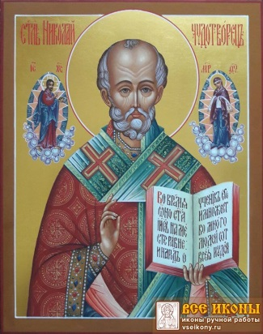

--
Алексей Селищев

